**Задание для детей 5-7 лет Дифференциация «Р»-«Л» 27.04-01.05.20**



****1. Расскажи, какой звук «Р» («Л»).

2. Повтори, не ошибись:

|  |  |
| --- | --- |
| * Ло-ло-ро. * Ро-ло-ло. * Ла-ра-ла. * Ра-ла-ра. | * Ры-лы-ры. * Лу-ру-лу. * Ал-ал-ар. * Ир-ир-ил-ил. |

1. Повтори слова парами и объясни, чем они отличаются. Объясни значение каждого слова.

* Блошка - брошка. • Игла - игра. • Плов - Пров.
* Колобок - коробок. • Ложки - рожки. • Плошка - Прошка.
  1. Придумай с этими словами предложения.

5.Рассмотри картинки. Вставь нужную букву, Л или Р, прочитай слова.

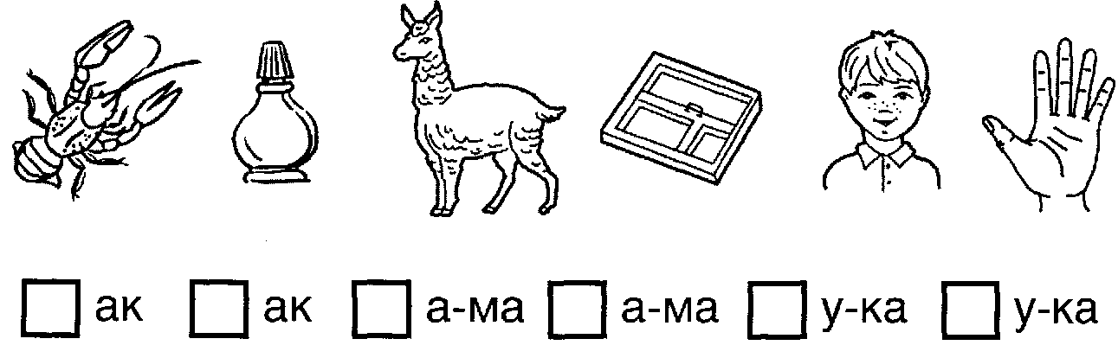

6. Прочитай предложения:

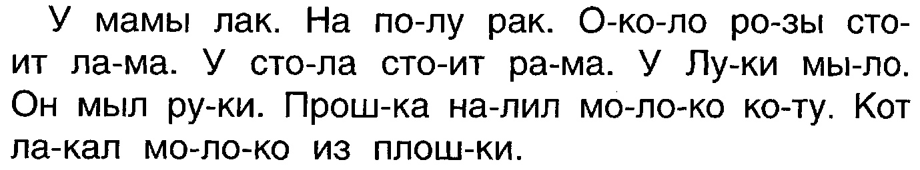

7. Напиши слова и предложение нужными ручками. Между словами соблюдай рассто­яние в мизинец.

